**Class diagram và biể đồ tuần tự**

**1161201-Ngô Đình Thịnh**

1. **class diagram:**

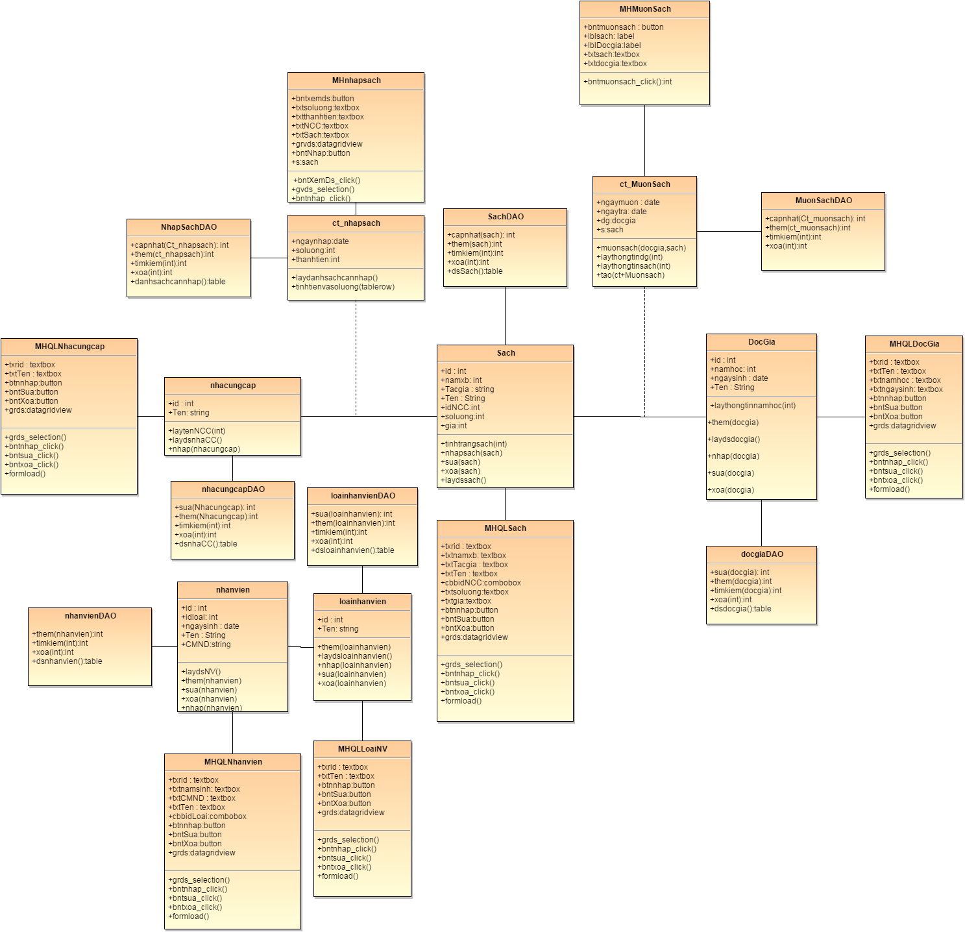

1. **Bieu do tuan tự cho chức năng mượn sách:**

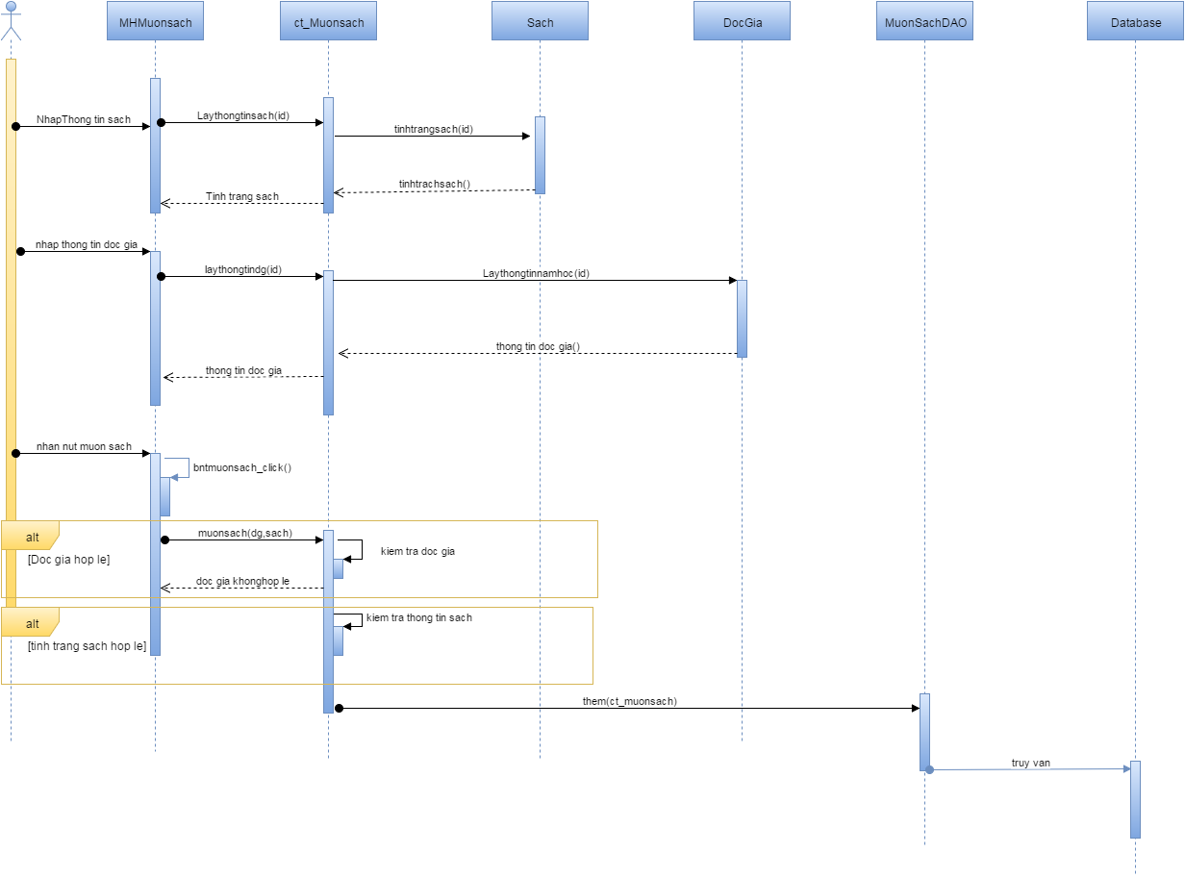

1. **biểu đồ tuần tự cho chức năng nhập sách:**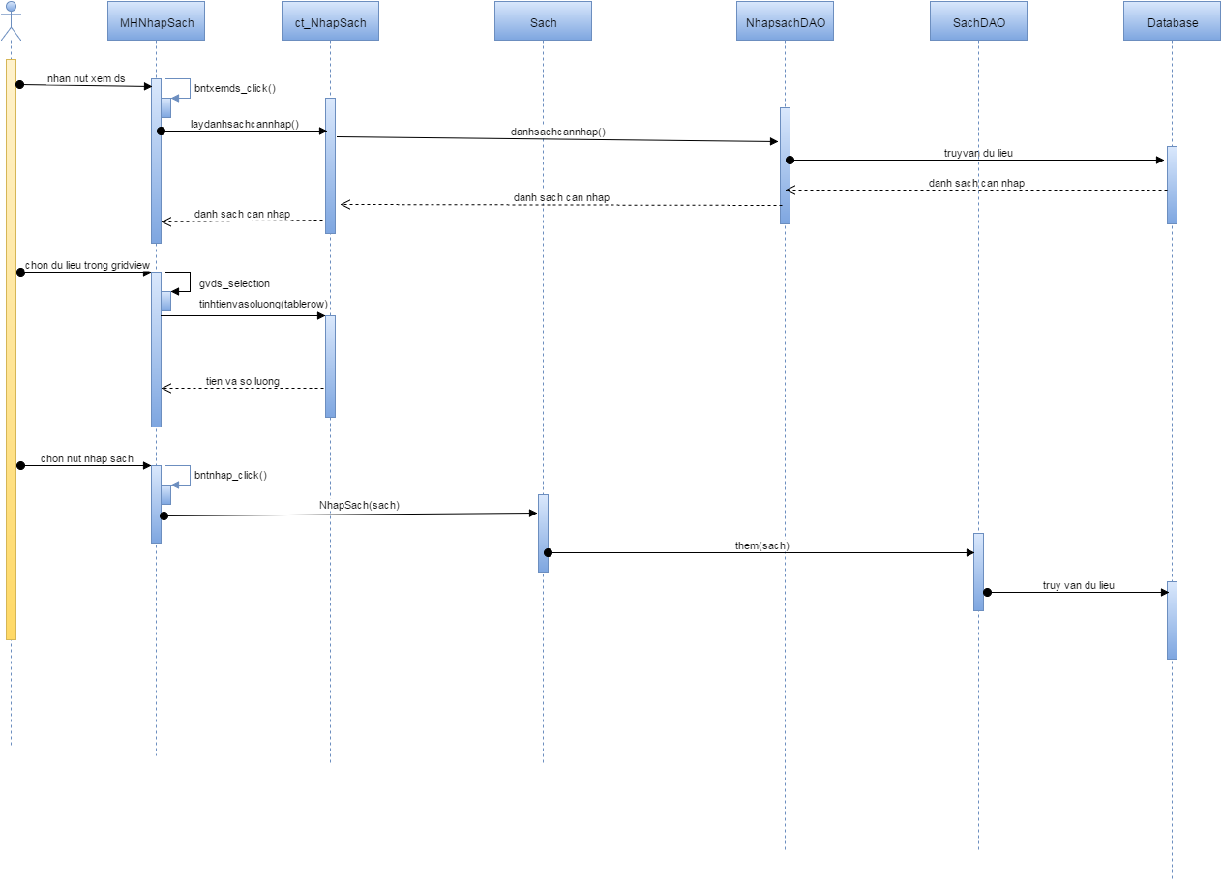

1. **biểu đồ tuần tự cho chức năng quản lí sách:**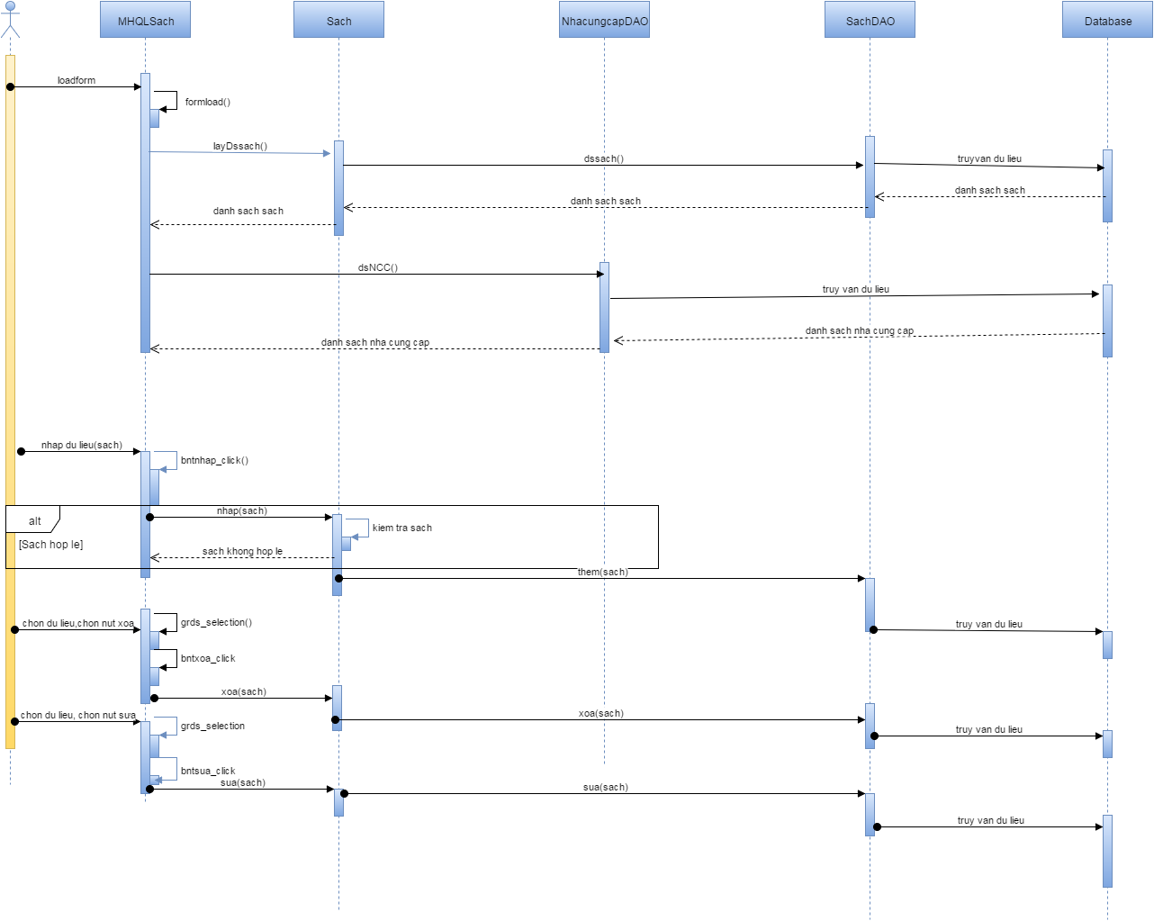

1. **biểu đồ tuần tự cho chức năng quản lí nhân viên:**

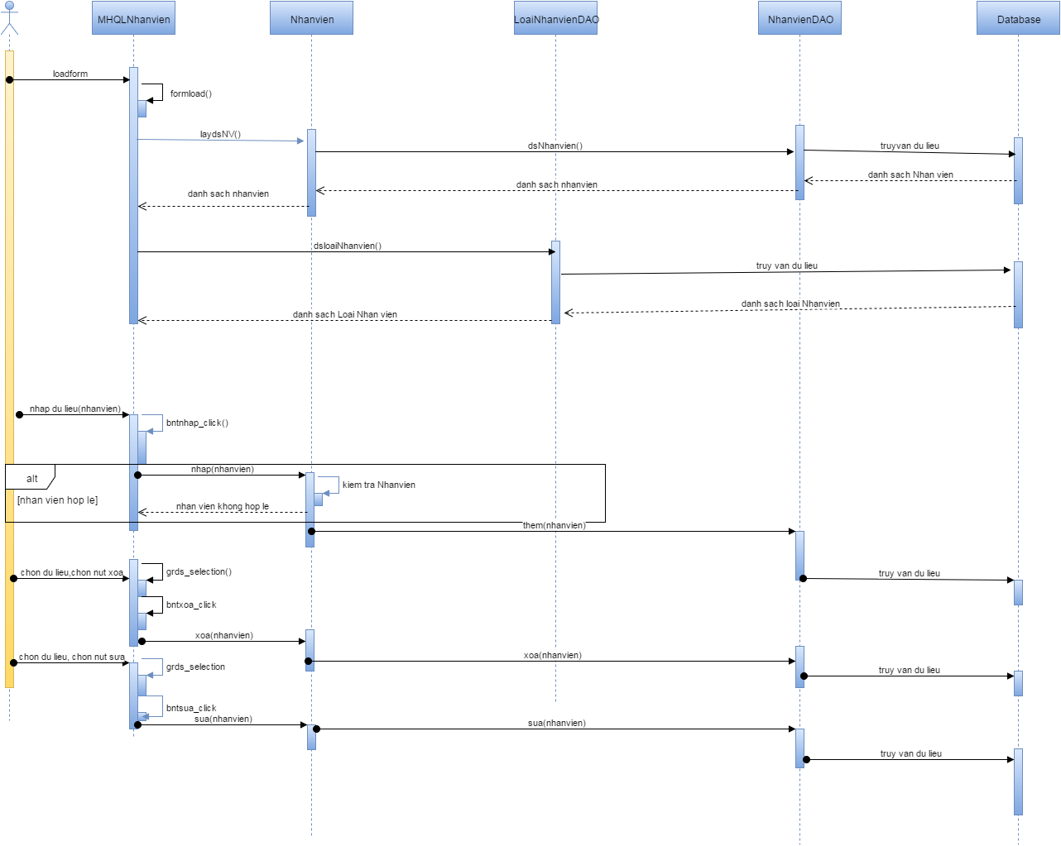

1. **biểu đồ tuần tự cho chức năng quản lí nhà cung cấp:**

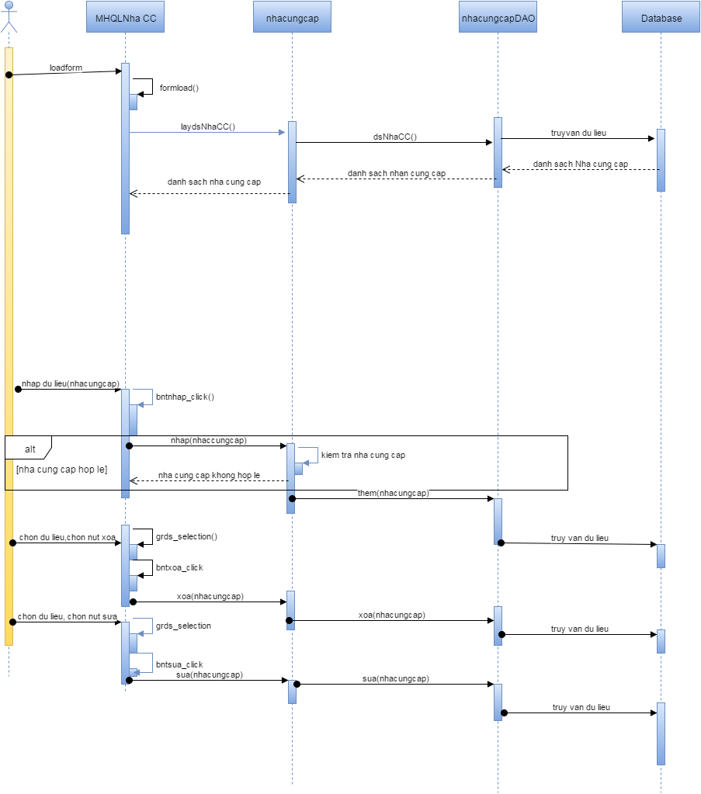

1. **biểu đồ tuần tự cho chức năng quản lí loại nhân viên:**

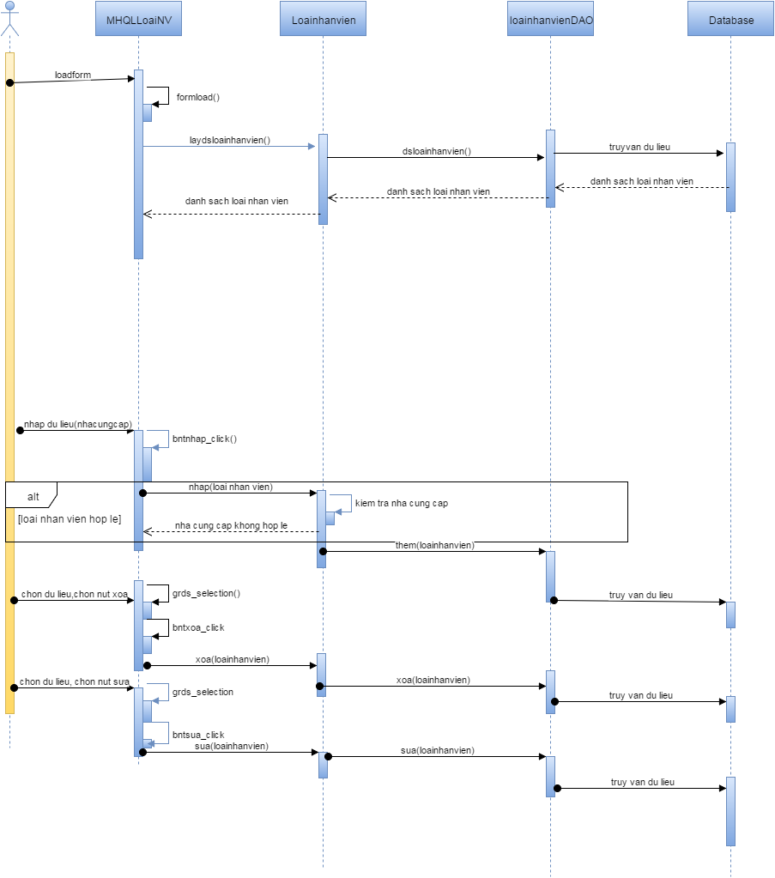

1. **biểu đồ tuần tự cho chức năng quản lí đọc giả:**

